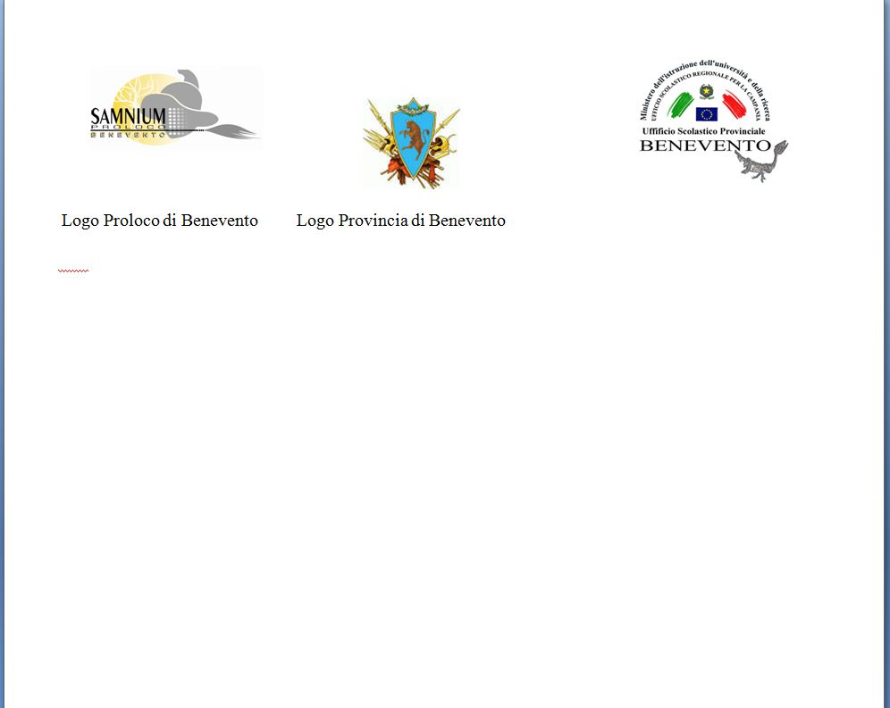

**Pro Loco di Benevento Provincia di Benevento**

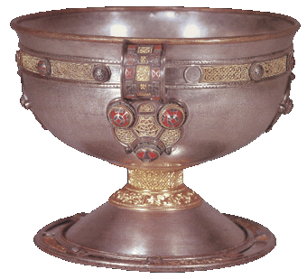

**Il**

**Medioevo e i suoi Cavalieri**

**Sabato 18 aprile 2015 ore 10,30 – 13,00**

**Biblioteca Provinciale di Benevento**

**Conferenza*:* I Templari in Europa, in Italia. Il Terzo Millennio. Aspetti spirituali, militari, economici.**

**Relatori: dott. Gennaro L. Nappo, dott. Raffaele Tagliamonte, prof. Pio Pannone**

**Moderatrice: dott.ssa Anna Calemme**

**e i Dignitari e Cavalieri dell’Ordine**

**O.S.M.T.J. (Ordine Sovrano Militare del Tempio di**

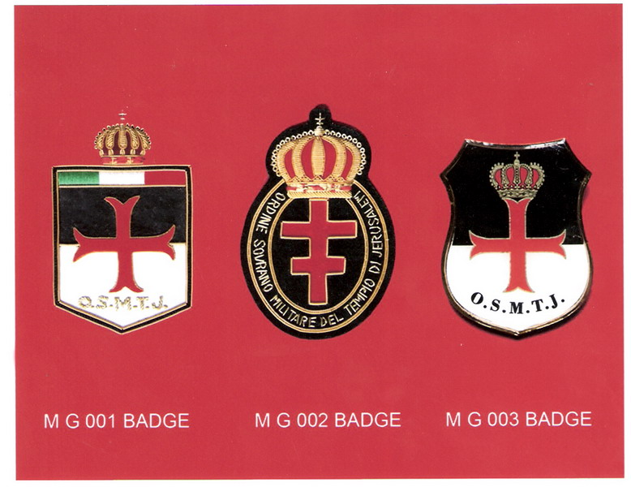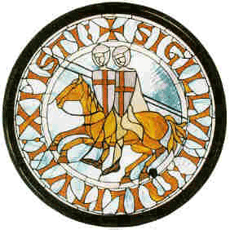**Jerusalem) - 1804 - *Gran Balivato Magna Graecia***